Proyecto de lógica II

Integrantes :
- Gabriela Cortés Mejía
- Luna Gabriela Durán Pérez

Primera entrega:

Para nuestro proyecto vamos a representar el juego Senku mediante variables lógicas. El Senku también conocido en inglés como "Peg Solitaire" no tiene origen establecido; aunque algunos se lo atribuyen a Madagascar, Alemania o a Persia. El tablero de este juego puede variar en forma y dimensión dependiendo del país donde se jugaba, sin embargo dentro de él se distinguen filas y columnas, cuyos vértices forman las casillas del tablero, despues se colocan fichas exepto en una de las casillas y al igual que en las damas chinas una pieza se "come" o se gana pasando otra ficha por encima de esta, las fichas solo pueden moverse "saltando" sobre una ficha a la vez vertical o horizontalmente nunca diagonal, y se gana cuando en el tablero queda solo una ficha.

Los siguientes son algunos ejemplos de tableros posibles para Senku:

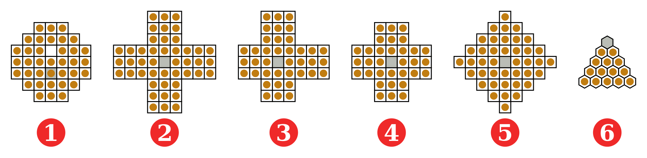
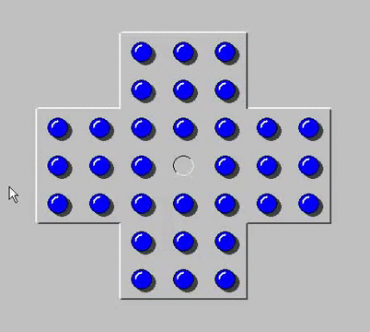

Fuentes:

- https://es.wikipedia.org/wiki/Senku
- https://matemelga.wordpress.com/2016/08/30/senku/

